數位語音處理概論 hw2

姓名 : 鄭澄遠

系級 : 機械四

學號 : b03502059

Part I – baseline

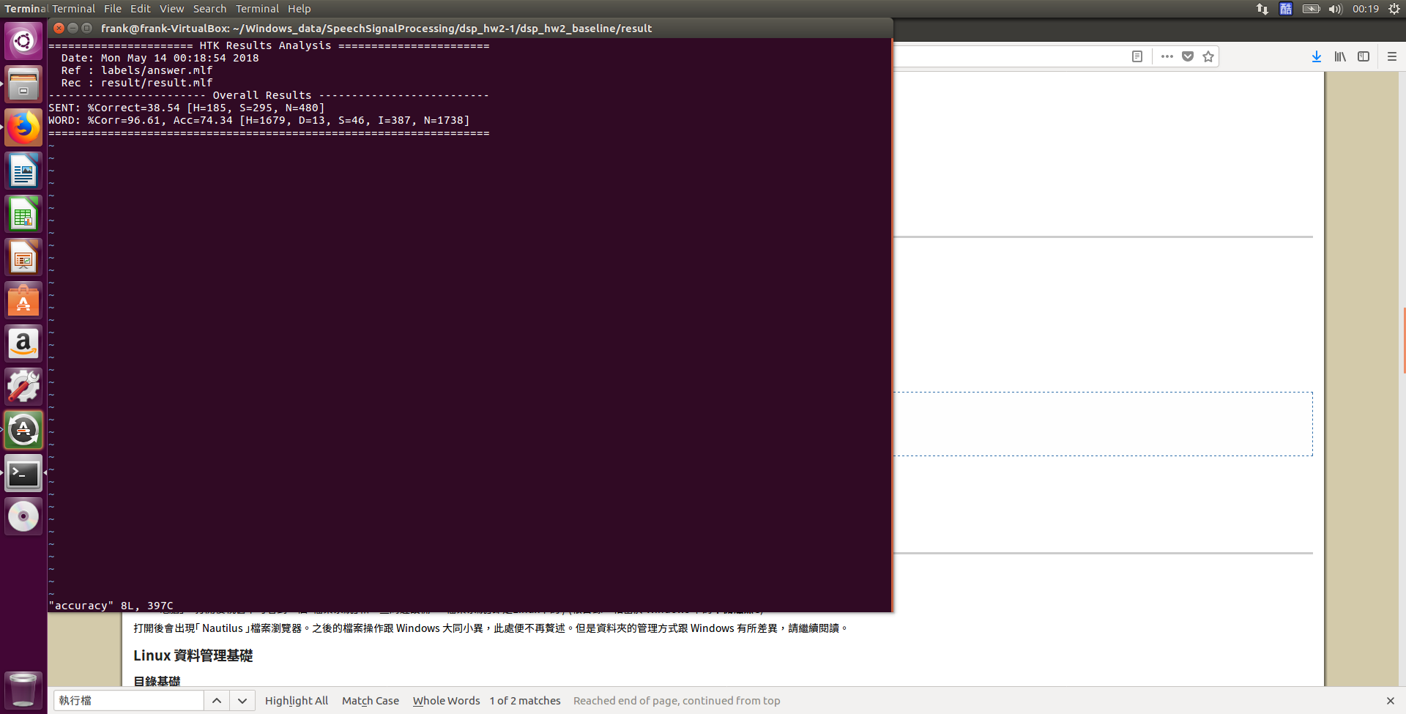

Part II – Improve Accuracy

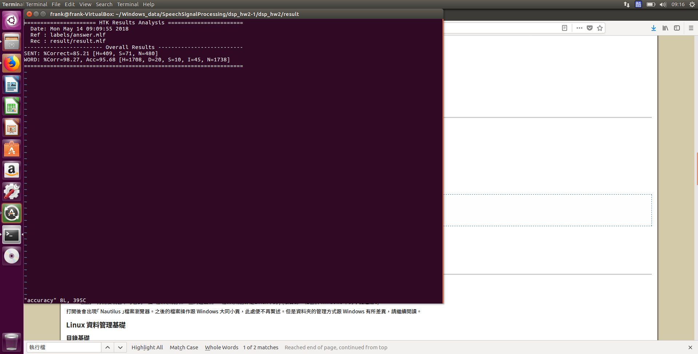

Part III – Report

一開始的HMM只有5個State，且training的Re-estimate數也都只有3~6次、所以我一開始的想法是把State慢慢增加，一開始嘗試加到10個State，而且把訓練的Re-estimate數調整到(50, 50, 100)，Accuracy達到了91.25%，有大幅的進步。後來我發現Gaussian mixture的數量只有兩個好像太少了，就改變train.sh的架構如下：

State的數量我調整到14個State

這個訓練方式的Accuracy達到了95.68%，但State的數量我覺得有點太多，這導致訓練的Iteration數必須很大才能收斂到比較好的結果，也增加了Model的複雜性可能會導致Overfitting，這是必須注意的地方。